

202X-XX-XX实施

202X-XX-XX发布

稀土永磁材料物理性能测试方法

第4部分：抗压强度的测定

Test method for physical property of rare earth permanent magnetic materials-

Part 4:Determination of compressive strength

(审定稿)

中华人民共和国国家标准

ICS 77.120.99

CCS H 14

GB/T 31967.4-202x

发布

发布

发布

发布

发布

发布

1. 前 言
2. 本文件按照 GB/T 1.1-2020《标准化工作导则 第1部分：标准化文件的结构和起草规则》的规定起草。
3. 本文件是GB/T 31967《稀土永磁材料物理性能测试方法》的第4部分。GB/T 31967已经发布了以下部分：

——第1部分：磁通温度特性的测定；

——第2部分：抗弯强度和断裂韧度的测定；

1. ——第3部分：电阻率的测定。
2. 请注意本文件的某些内容可能涉及专利。本文件的发布机构不承担识别专利的责任。

本文件由全国稀土标准化技术委员会(SAC/TC 229)提出并归口。

本文件起草单位：福建省金龙稀土股份有限公司、包头市科锐微磁新材料有限责任公司、北京中科三环高技术股份有限公司、福建省长汀卓尔科技股份有限公司、安徽大地熊新材料股份有限公司、赣州富尔特电子股份有限公司、宁波韵升股份有限公司、杭州象限科技有限公司、中国计量大学、包头市英思特稀磁新材料股份有限公司、杭州美磁科技有限公司、包头稀土研究院、国标(北京)检验认证有限公司、国家钨与稀土产品质量检验检测中心、有研稀土(荣成)有限公司、虔东稀土集团股份有限公司、江西中石新材料有限公司、有研稀土新材料股份有限公司。

本文件主要起草人： 张久磊、王金凤、樊彩香、曹朔豪、王国雄、鲍成、戚植奇、李玲玲、魏吉皓、陶珊、董改华、占礼春、夏美郁、刘雪莹、余音宏、林笑、朱晓婷、蔺继荣、李静、贾生礼、李欣欣、邬善江、陈海波、彭海军。

稀土永磁材料物理性能测试方法

第4部分：抗压强度的测定

1. 范围

本文件规定了稀土永磁材料抗压强度测试的方法原理、仪器设备、试样、试验步骤、测试结果的计算与表述、精密度和试验报告。

本文件适用于稀土永磁材料抗压强度的测定。

1. 规范性引用文件

下列文件中的内容通过文中的规范性引用而构成本文件必不可少的条款。其中，注日期的引用文件，仅该日期对应的版本适用于本文件；不注日期的引用文件，其最新版本（包括所有的修改单）适用于本文件。

GB/T 7314 金属材料 室温压缩试验方法

GB/T 8170 数值修约规则与极限数值的表示和判定

GB/T 10623 金属材料 力学性能试验术语

GB/T 16825.1 金属材料 静力单轴试验机的检验与校准 第1部分：拉力和（或）压力试验机 测力系统的检验与校准

1. 术语和定义

GB/T 7314、GB/T 10623界定的以及下列术语和定义适用于本文件。

压缩力 compression force

*F*

材料在被压缩过程中，在收缩方向受到的力。

3.2

抗压强度 compressive strength

*Rmc*

材料受到压缩力作用时，在被压缩破坏前单位面积所承受的最大压缩力。

3.3

压碎 crushing

对于脆性稀土永磁材料如烧结钕铁硼、烧结钐钴等，在受到压缩力作用时，由于力的作用超过材料的强度极限，导致材料破碎成小块或粉末的现象。

3.4

压裂 fracturing

对于粘结类稀土永磁材料如粘结钕铁硼、粘结钐铁氮等，在受到压缩力作用时，由于力的作用超过材料的强度极限，导致材料形成裂缝或裂纹的现象。

1. 方法原理

对试样以恒定的速率施加轴向方向的压缩力，测定试样在被压缩破坏前所能承受的最大力值，用最大力值除以试样的横截面积，计算得到试样的抗压强度。

## 仪器设备

### 5.1 试验机

各类万能试验机和压力试验机均可使用，试验机精确度应符合GB/T 16825.1中规定的1级或优于1级。试验机应能在本文件规定的速率范围内控制试验速率，加卸力应平稳、无振动、无冲击，试样在被压缩至破坏前的最大压缩力值应为试验机量程的10%~90%。

### 5.2 压盘

应采用固定式压盘支承试样，压盘直径至少为试样的3倍，厚度大于试样高度，上下压盘工作区域内表面平行度应优于1：0.002 mm/mm，工作面表面粗糙度（Ra）值应不大于0.8 µm，压盘工作表面硬度应不低于60 HRC。

### 5.3 防护罩

测试时应使用有机玻璃、铁纱等做成防护罩，在不影响观察的前提下，将试样和压盘罩在防护罩内，防止试样碎片飞出伤人或损坏仪器设备。

### 5.4 试样尺寸测量仪器

千分尺或其它合适的仪器，精度为0.01 mm或优于0.01 mm。

## 试样

6.1 试样的尺寸、形位公差应根据材料的实际使用情况按有关标准或协议的规定执行，如无规定，宜采用表1 和表2 的试样尺寸及公差要求。

表1试样尺寸要求 单位为毫米

|  |  |  |
| --- | --- | --- |
| 试样种类 | 直径 | 高度 |
| 烧结类稀土永磁 | 5 | 10 |
| 粘结类稀土永磁 | 10 | 10 |

表2试样的形位公差要求 单位为毫米

|  |  |  |  |
| --- | --- | --- | --- |
| 试样种类 | 平面度 | 平行度 | 垂直度 |
| 烧结类稀土永磁 | < 0.01 | < 0.01 | < 0.1 |
| 粘结类稀土永磁 | < 0.05 | < 0.05 | < 0.1 |

6.2 试样一般不应做倒角处理。

6.3 试样沿整个轴向的横截面积偏差应小于1%。

6.4 烧结类稀土永磁材料试样端面粗糙度*Ra*值不大于1.25 µm

6.5 试样不应有缺口、掉边、裂纹等缺陷。

6.6 试样的轴向可以是取向方向，也可以是非取向方向，但应作相应标注。

6.7 试样通常不充磁。

6.8 试样的有效数量不应少于5个。

## 试验步骤

7.1 试样端面处理

烧结类稀土永磁材料试样在试验前应使用不小于800目的砂纸对两端面作磨光处理，处理后试样端面粗糙度*Ra*值应小于0.4 µm，处理后试样应满足表2的形位公差要求。

7.2 试样尺寸测量

测量试样的直径，精确到0.01 mm。

7.3 试验温度

烧结类稀土永磁材料试样测试应在23 ℃±10 ℃条件下进行，粘结类稀土永磁材料试样测试应在23 ℃±2℃条件下进行，试验前试样应在该温度条件下放置不少于30 min，设备应在该温度条件下预热不少于30 min。

7.4 试验速率

试验加载采用位移控制，上压盘位移控制速率宜使用0.5 mm/min。

7.5 压盘表面处理

在试验之前，应通过目视和触感检查确认上、下压盘测试区域是否存在毛刺，如有毛刺应使用不小于800目的砂纸作打磨处理。在试验过程中，每次测试完毕都应使用不小于800目的砂纸作打磨处理至无毛刺。

~~为减少试样与压盘间的摩擦，改善接触面粗糙度的影响，可使用塑料薄膜垫在试样与上下压盘间，需要说明的是，塑料薄膜的使用可能会改变试样抗压强度的测试值，应在试验报告中注明。~~

7.6 性能测定

将试样放置于下压盘正中央，采用合适的安全防护方式（如防护罩）防护后，控制试验机使上压盘下降对试样连续施加压缩力（见图1），绘制力-位移曲线（见图2），读取记录试样被压缩破坏前的最大力值*Fmc*。通常情况下，烧结类稀土永磁试样被压缩破坏后呈现为附录A中图A.1的完全压碎状态，粘结类稀土永磁试样被压缩破坏后呈现为附录A中图A.3的压裂状态。测试过程中压盘不应有侧向移动或转动。

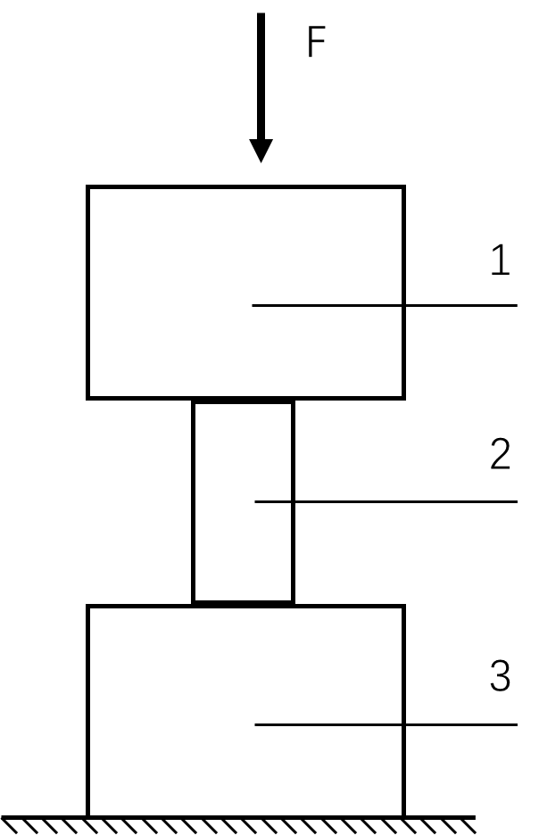

说明：

1——上压盘

2——试样

3——下压盘

*F*——压缩力

图1 抗压强度测定示意图

*Fmc*

*Fmc*

a）烧结类稀土永磁材料 b）粘结类稀土永磁材料

图2 抗压强度测定力-位移曲线

1. 测试结果的计算与表述

### 8.1 测试结果的计算

按式（1）计算抗压强度（MPa）：

$R_{mc}=$ $\frac{F_{mc}}{S}$·····················（1）

式中：

*Rmc* ——试样的抗压强度，单位为兆帕（MPa）；

*Fmc* ——试样被压缩破坏前的最大力值，单位为牛顿（N）；

*S*——试样的受力面的横截面积，单位为平方毫米（mm2）。

8.2 测试结果的数值修约

计算结果应按照GB/T 8170的规定进行修约，对抗压强度修约至1 MPa。

8.3 测试结果的处理

8.3.1 当出现下列情况之一时，测试结果应判为无效，如试样数量充足，需重做同样数量试样的试验：

a）试验过程中途力-位移曲线出现异常弯折、突变，同时伴有明显的试样的碎裂声；

b）对于烧结类稀土永磁材料，下压盘上还有不完全压碎的残余大块颗粒（见图A.2），且残余大块颗粒质量超过试样质量的四分之一；

c）试样在压缩过程中试验仪器设备发生故障。

8.3.2 以上测试结果无效的情况应在试验记录及报告中注明。

8.3.3 试验结果应体现每个试样的测试数值，并以有效数值的算术平均值作为试样的抗压强度值。

8.3.4 对于测试中没有出现异常现象但明显偏低的数值，与算术平均值的偏差超过1.5倍重复性限的，应给出可能的解释及处理建议。

## 精密度

9.1 重复性

在重复性条件下获得的两次独立有效测试结果的测定值，在表3给出的产品类型中，两次测试结果的绝对差值不超过重复性限（r），超过重复性限（r）的情况不超过5%。

表3 重复性限

|  |  |  |
| --- | --- | --- |
| 产品类型 | 抗压强度/MPa | 重复性限（r）/MPa |
| 烧结钕铁硼 | 1429 | 106.3 |
| 烧结钐钴 | 899 | 56.7 |
| 粘结类稀土永磁 | 208 | 6.9 |
| 注：重复性限（r）为2.8×Sr，Sr为重复性标准差 | | |

9.2 再现性

在再现性条件下获得的两次独立有效测试结果的测定值，在表4给出的产品类型中，两次测试结果的绝对差值不超过再现性限(*R*)，超过再现性限(*R*)的情况不超过5%。

表4 再现性限

|  |  |  |
| --- | --- | --- |
| 产品类型 | 抗压强度/MPa | 再现性限（r）/MPa |
| 烧结钕铁硼 | 1429 | 240.9 |
| 烧结钐钴 | 899 | 176.3 |
| 粘结类稀土永磁 | 208 | 17.4 |
| 注：再现性限（R）为2.8×SR，SR为重复性标准差 | | |

1. 试验报告

试验报告应包括下列内容：

1. 执行标准（本文件编号）；
2. 试样来源、种类、标识；
3. 试样形状和尺寸；
4. 试样的取向方向；
5. 测试环境温度；
6. 使用的塑料薄膜种类和厚度（如有使用）；
7. 试验设备型号和传感器规格；
8. 试验速率；
9. 每个试样的测试结果及测试曲线；
10. 测试结果的算术平均值；
11. 试验过程中发生的可能影响测试结果的异常情况；
12. 试验日期。

1. （资料性）  
   稀土永磁材料试样被压缩破坏的不同状态

A.1 完全压碎状态

烧结类稀土永磁材料在受外力压缩，材料内部材质均匀，且内部各位置受力均匀，当外力作用超过材料的强度极限时，材料会突然粉碎性爆开，形成大小较为均匀的小块或粉末的状态。如图A.1所示：

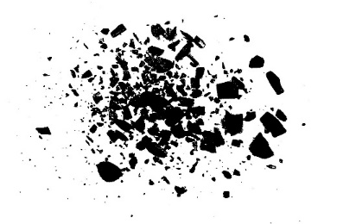

图A.1 完全压碎状态

A.2 不完全压碎状态

烧结类稀土永磁材料在受外力压缩，由于内部材质不均，或由于产品的受外力压缩过程受力不均匀，当材料内部某处所受外力作用超过材料的强度极限，而其它部位的力值未达到材料的强度极限时，材料会突然爆开，形成大小不一的碎块的状态。如图A.2所示：

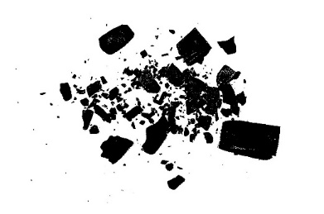

图A.2 不完全压碎状态

A.3 压裂状态

粘结类稀土永磁材料在受外力压缩时，当外力作用超过材料的强度极限时，材料会形成裂缝或裂纹。如图A.3所示：

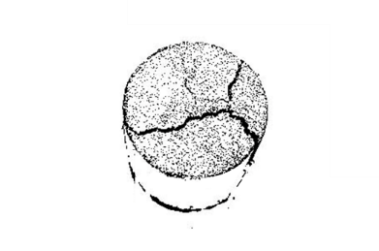

图A.3 压裂状态